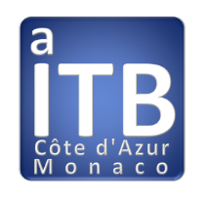

**JEUDI 16 JANVIER 2014 DE 18H30 A 21H00 AU C.A / ST LAURENT DU VAR**

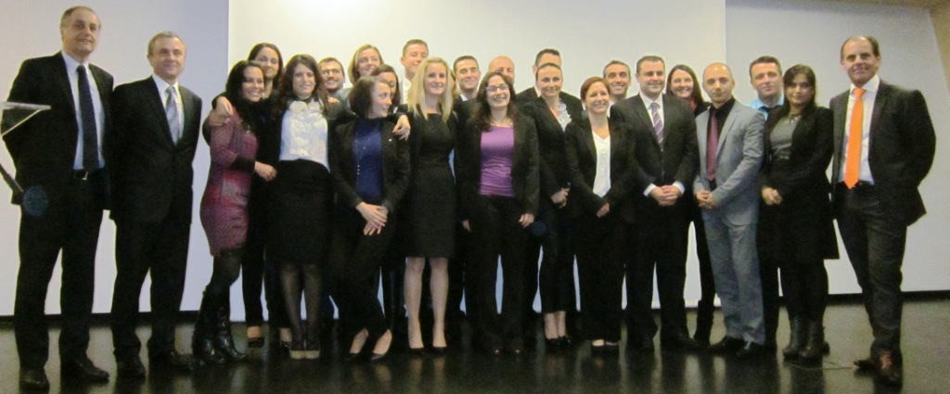

**LA PROMO 2013 DES DIPLOMES ITB DU CFPB / COTE D’AZUR MONACO**

C’est donc jeudi 16 janvier dernier que Pierre DOTTA / Délégué Régional du CFPB / COTE D’AZUR MONACO avait décidé, à l’invitation de Philippe BRASSAC / Directeur Général du C.A / PACAZ, de réunir les 23 LAUREATS ITB 2013 de sa Délégation sur le siège du C.A de ST LAURENT DU VAR.

Notre Soirée a commencé par une Conférence particulièrement intéressante –et brillante- sur le thème de BALE 3 animée par Philippe BRASSAC lui-même, durant une quarantaine de minutes. Cela nous a donné l’occasion de constater de plus près, et sous un angle plus stratégique, les impacts –négatifs- de cette mesure règlementaire forte qu’est BALE 3 sur la distribution des CREDITS à l’économie par les Banques.

Puis Pierre DOTTA, notre Maître de Cérémonie du soir, a laissé la parole à Jean-Claude THOMAS / Directeur du Diplôme ITB qui a rappelé l’importance et la reconnaissance de ce Diplôme par le cartel bancaire, sans oublier bien sûr de féliciter les nouveaux LAUREATS !

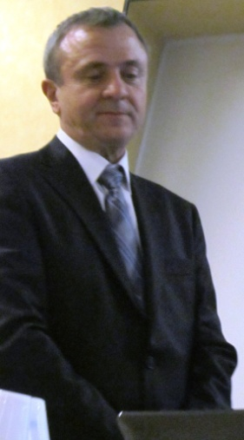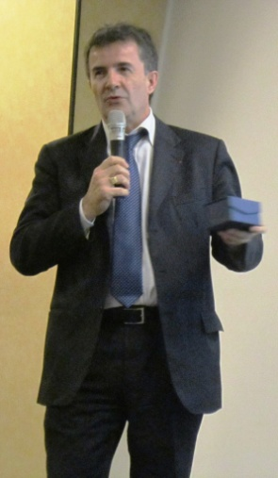 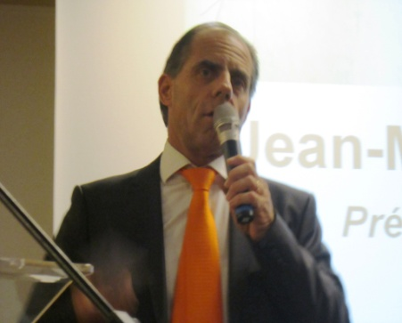 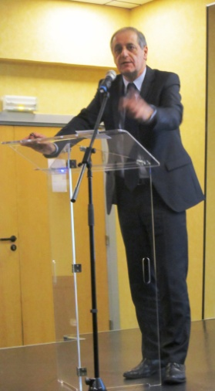

**Pierre DOTA Philippe BRASSAC Jean-Marc ROUQUEROL Jean-Claude THOMAS**

C’est alors que commençait la traditionnelle Remise des TROPHEES ITB, nominatifs, et confectionnés par le CFPB.

Pierre DOTTA appelait tour à tour nos 23 valeureux Diplômés ITB 2013 de la Délégation locale par ordre alphabétique d’Etablissement Bancaire, et pour chacun d’entre eux, c’était souvent leur hiérarque immédiat, presque complice, qui leur remettait ce TROPHEE. Mais il est vrai que pour les 12 Collaborateurs du C.A mis à l’honneur ce soir-là, c’est plutôt leur D.G en personne qui leur a remis ce TROPHEE !

Cette REMISE de TROPHEES ITB voyait son point d’orgue avec, en dernier, un hommage particulier réservé à notre MAJOR NATIONAL des DIPLOMES ITB –Cathy DUPRE- qui a obtenu une moyenne sur les 2 années de cycle ITB de 16,2 ! Encore un hommage particulier à Cathy DUPRE / Directeur de la Communication à LA BANQUE POSTALE sur Nice. Et Pierre DOTTA lui remettait à cet effet un magnifique bouquet de fleurs.

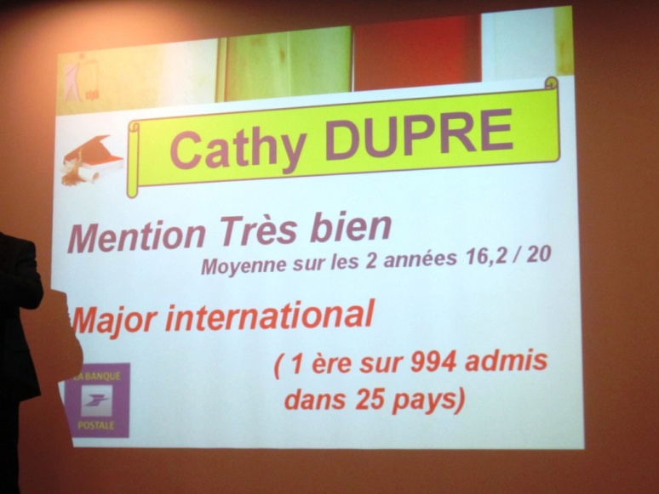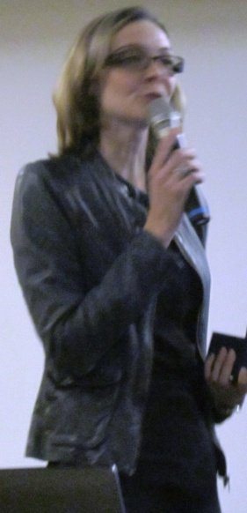

**Cathy DUPRE / MAJOR NATIONAL des DIPLOMES ITB 2013**

C’est alors que Pierre DOTTA invitait Jean-Marc ROUQUEROL / Président de la Fédération des AITB à présenter l’Association des Diplômés de l’ITB, que ce soit au travers de ses objectifs, de ses outils ou de ses membres actuels. Et l’AITB en profitait pour décerner un PRIX SPECIAL au MAJOR de l’ITB / PROMO 2013…

Mais cette Soirée des Lauréats ITB 2013 était très particulière puisqu’elle a aussi été l’occasion de relancer l’AITB / COTE D’AZUR MONACO avec la création d’un nouveau Bureau emmené par sa nouvelle Présidente Marina RODO.

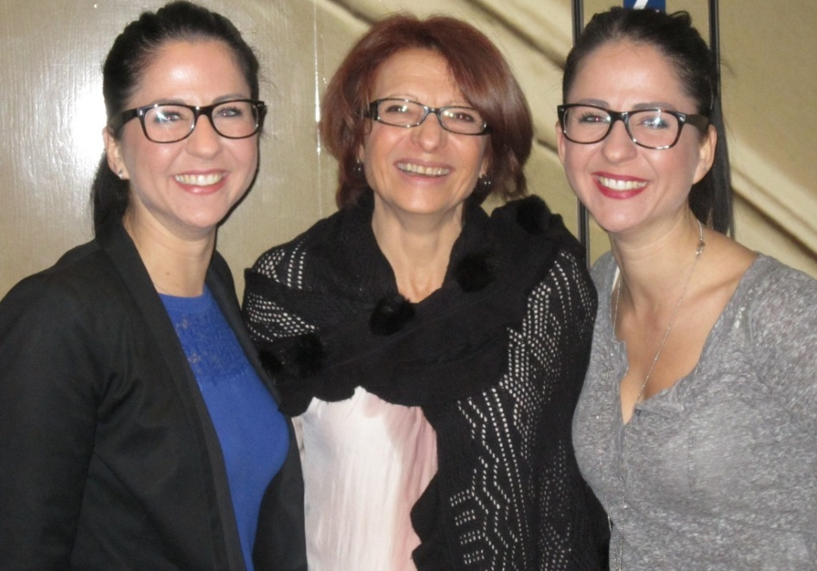

**Marina RODO entourée des 2 nouveaux membres de son Bureau…qui se ressemblent un peu ?!**